令和８年８月２１日
関係各位

多度津町政策課

令和９年度コミュニティ助成事業の募集について

日頃は町行政にご理解とご協力を賜り厚く感謝申し上げます。
今般、一般財団法人自治総合センターが、宝くじの社会貢献広報事業として、コミュニティ活動に必要な備品や集会施設の整備に対して助成を行っている「コミュニティ助成事業」につきまして、以下のとおり、令和９年度事業の募集を行います。
申請を希望される場合は、町HPにて実施要領等をご確認のうえ、必要書類を政策課までご提出ください。

助成対象事業 １）一般コミュニティ助成事業
２）コミュニティセンター助成事業
※事業の説明は、別紙１「コミュニティ助成事業について」をご覧下さい。

申込期間 令和８年９月１日（火）から１０月８日（木）１７時まで ※ 期限厳守でお願いします。

提 出 先 多度津町役場政策課 （町役場２階）

＊＊＊ 重要なお知らせ ＊＊＊

ここ数年、（一財）自治総合センターが取り組んでいる地域貢献の助成金が災害復旧事業に大きく振り分けられるようになっており、コミュニティ助成事業の採択件数は大幅に減少している状況です。令和９年度のコミュニティセンター事業については、大規模修繕が対象外となり、各市町からの申請は１件が上限となりました。
これに鑑み、多度津町では、申請が複数件となった場合には、予め優先順位を設定し、自治総合センターへ提出することとしております。
優先順位は、申込期間中に申請のあった事業について抽選を行い、決定します。
詳しくは別紙２「コミュニティ助成事業申請優先順位に係る抽選の実施について」ならびに別紙３「優先順位の決定方法について」をご覧下さい。
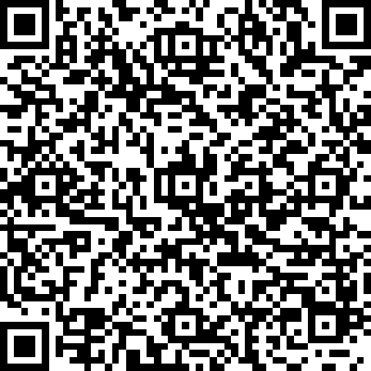"C:\Users\TG1284
【町HP】
多度津町役場政策課
TEL 0877-33-1116
FAX 0877-33-2550
Email seisaku@town.tadotsu.lg.jp

